Ngày soạn:…/…/…
Ngày dạy:…/…/…

CHỦ ĐỀ 6: HỘI HOA XUÂN
Môn học/Hoạt động giáo dục: Mĩ Thuật; lớp: 8A, 8B, 8C
Thời gian thực hiện: (4 tiết)

I. MỤC TIÊU
1. Kiến thức
- Vẽ được tranh tĩnh vật lọ hoa và quả. Vận dụng những kiến thức đã học tạo hình và trang trí được sản phẩm chậu cảnh/lọ hoa
- Tạo hình được cây cảnh/hoa lá cân đối với chậu cây/lọ hoa đã làm.
- Giới thiệu, nhận xét và nêu được cảm nhận về sản phẩm.
2. Năng lực
Năng lực chung:
HS có năng lực tự học, tự giải quyết vấn đề và sáng tạo, năng lực tự quản lý, hợp tác nhóm, năng lực quan sát, khám khá, năng lực biểu đạt, năng lực thực hành,
Năng lực chuyên biệt
- Nhận biết được yếu tố thẩm mĩ trong đời sống.
- Nhận biết được yếu tố, nguyên lí tạo hình ở đối tượng thẩm mĩ.
- Cảm nhận được vẻ đẹp của đối tượng thẩm mĩ.
- Nhận biết được ý tưởng thẩm mĩ của sản phẩm, tác phẩm mĩ thuật.
- Nhận biết được giá trị của sản phẩm, tác phẩm mĩ thuật trong đời sống.
- Nêu được ý tưởng thể hiện đối tượng thẩm mĩ.
- Lựa chọn được hình thức thực hành, sáng tạo thể hiện ý tưởng thẩm mĩ.
- Vận dụng được một số yếu tố, nguyên lí tạo hình trong thực hành sáng tạo.
- Biết cách trưng bày, giới thiệu sản phẩm mĩ thuật của cá nhân và nhóm học tập.
- Vận dụng được sản phẩm, tác phẩm nghệ thuật phục vụ cho học tập và đời sống.
3. Phẩm chất
- Yêu nước: Yêu quý các di sản văn hóa, tự hào và bảo vệ những điều thiêng liêng đó.
- Nhân ái: yêu cái đẹp, yêu cái thiện; tôn trọng sự khác biệt; cảm thông, độ lượng và sẵn lòng giúp đỡ bạn bè.
- Chăm chỉ: chăm học, chăm làm, hăng say học hỏi và nhiệt tình tham gia công việc chung của nhóm
- Trung thực: học sinh cần được rèn luyện tính thật thà, ngay thẳng trong học tập và khoạt động.
- Trách nhiệm: có trách nhiệm bảo vệ và giữ gìn với những sản phẩm cá nhân và nhóm hoạt động.
II. THIẾT BỊ DẠY HỌC VÀ HỌC LIỆU
1. GV chuẩn bị:
- Hình ảnh phù hợp với chủ đề:
+ Tranh, ảnh một số chậu cảnh/lọ hoa, quả, hoa, …
+ Một số bài vẽ lọa hoa và quả/ chậu cảnh của học sinh.
- Sách học mĩ thuật 8 theo định hướng phát triển năng lực học sinh.
2. HS chuẩn bị:
- Sách học mĩ thuật 8 theo định hướng phát triển năng lực học sinh.
- Bút chì, màu vẽ, giấy vẽ, hồ dán…
- Sưu tầm tranh, ảnh về chậu hoa/ lọ hoa, quả, …
III. TIẾN TRÌNH DẠY HỌC
A. HOẠT ĐỘNG KHỞI ĐỘNG
a, Mục tiêu: Tạo tò mò, hứng thú cho HS vào bài
b, Nội dung: Hoạt động cá nhâ, nhóm, cả lớp trả lời câu hỏi
c, Sản phẩm: Trả lời miệng
d, Tổ chức thực hiện:
- GV tổ chức cho HS chơi trò chơi sắp xếp tranh
=> GV giới thiệu bài mới
B. HOẠT ĐỘNG HÌNH THÀNH KIẾN THỨC MỚI
Hoạt động 1: (Tiết 1) Vẽ hình tĩnh vật
a. Mục tiêu:
- Nắm được các bước vẽ tranh tĩnh vật. Vận dụng những kiến thức đã học để áp dụng vào trong cuộc sống.
- Vẽ được tranh tĩnh vật có nhiều vật mẫu (lọ, hoa, quả).
- Yêu thích tìm tòi, sáng tạo và biết vận dụng những kiến thức đã được học vào trong cuộc sống.
b. Nội dung:
- Quan sát hình ảnh, trả lời câu hỏi
- Các bước vẽ hình tranh tĩnh vật.
- Thực hành vẽ hình tranh tĩnh vật.
c. Sản phẩm:
- Bài vẽ hình của học sinh
d. Cách thực hiện:
Hoạt động của GV- HS | Sản phẩm dự kiến
Bước 1: Chuyển giao nhiệm vụ  1.1. Tìm hiểu  - Giáo viên yêu cầu các nhóm tự lên bày vật mẫu tại vị trí được phân công của nhóm mình.  - Yêu cầu các nhóm quan sát mẫu, thảo luận nhóm để tìm hiểu về:  + Đặc điểm của vật mẫu về hình dáng, cấu trúc, tỉ lệ, chất liệu.  + Vị trí các vật mẫu.  + So sánh tỉ lệ các vật mẫu với nhau về kích thước, chất liệu.  - Giá viên lưu ý: Khi sắp đặt mẫu tránh sắp xếp rời rạc hay quá tập trung, để tạo nên bố cục cân đối, thuận mắt ở mọi góc nhìn.  1.2. Cách thực hiện  - Giáo viên yêu cầu học sinh quan sát hình 6.1 trang 43 – sách học mĩ thuật đề tìm hiểu về cách vẽ hình tranh tĩnh vật.  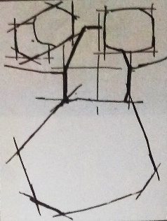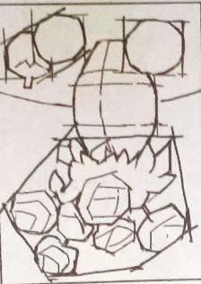  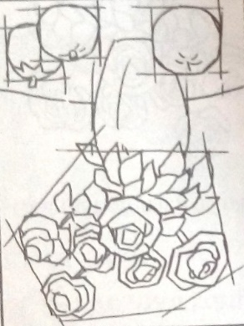  - Giáo viên minh họa lên bảng theo từng bước.  1.3. Thực hành  - Giáo viên yêu cầu học sinh thực hành cá nhân. Quan sát vật mẫu của nhóm để vẽ bài.  1.4. Nhận xét  - Giáo viên yêu cầu học sinh dán bài vẽ lên bảng theo từng nhóm.  - Hướng dẫn học sinh quan sát, nhận xét bài vẽ của nhóm mình và nhóm bạn. Góp ý cho nhau để cùng nhau hoàn thiện bài vẽ.  Bước 2: Thực hiện nhiệm vụ:  - Quan sát mẫu, thảo luận nhóm  - Quan sát giáo viên thị phạm  - Thực hành cá nhân  Bước 3: Báo cáo thảo luận  - Dán bài vẽ lên bảng.  - Quan sát nhận xét bài vẽ của mình và của bạn.  Bước 4: Kết luận nhận định  Giáo viên nhận xét và chốt kiến thức | 1. Vẽ hình tĩnh vật  1.1. Tìm hiểu  1.2. Cách thực hiện  Các bước thực hiện:  + Vẽ phác khung hình chung  + Xác định tỉ lệ các bộ phân, vẽ phác hình bằng nét thẳng, mờ.  + Vẽ chi tiết hình ảnh.  1.3. Thực hành  Thực hành vẽ hình tranh tĩnh vật.
Hoạt động 2: (Tiết 2) Vẽ màu tranh tĩnh vật
a. Mục tiêu:
- Nắm được các bước vẽ màu tranh tĩnh vật.
- Vẽ được màu cho tranh tĩnh vật theo cảm nhận riêng của bản thân.
- Yêu thích tìm tòi, sáng tạo và biết vận dụng những kiến thức đã được học vào trong cuộc sống.
b. Nội dung:
- Tìm hiểu các bước vẽ màu
- Thực hành vẽ
- Nhận xét bài vẽ
c. Sản phẩm:
- Bài vẽ màu của học sinh
d. Cách thực hiện:
Hoạt động của GV- HS | Sản phẩm dự kiến
Bước 1: Chuyển giao nhiệm vụ  2.1. Cách thực hiện  - Giáo viên yêu cầu học sinh quan sát tranh minh họa các bước vẽ.  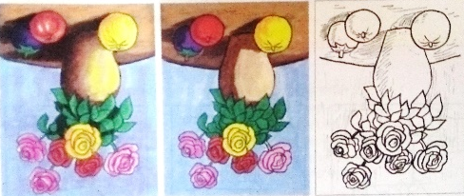  - Nêu lại các bước vẽ màu tranh tĩnh vật.  - Giáo viên minh họa theo từng bước.  2.2. Thực hành  - Giáo viên yêu cầu học sinh quan sát mẫu thực hành cá nhân dựa trên bài vẽ của tiết học trước.  Bước 2: Thực hiện nhiệm vụ:  - Quan sát tranh minh họa.  - Nêu lại các bước vẽ.  - Thực hành cá nhân dựa trên bài vẽ của tiết học trước  Bước 3: Báo cáo thảo luận  - Dán bài lên bảng  - Quan sát, nhận xét bài vẽ của bạn.  Bước 4: Kết luận nhận định  - Giáo viên nhận xét và chốt kiến thức | 2. Vẽ màu tranh tĩnh vật  2.1. Cách thực hiện  Các bước vẽ:  + Vẽ màu khái quát của tranh  + Vẽ màu chi tiết diễn tả đặc điểm của vật mẫu.  2.2. Thực hành  - Vẽ màu dựa trên bài vẽ của tiết học trước.  - Giáo viên lưu ý: Vẽ màu theo hòa sắc và có đậm nhạt.
Hoạt động 3: (Tiết 3) Tạo dáng và trang trí chậu cảnh/ lọ hoa
a. Mục tiêu:
- Hiểu cách tạo dáng và trang trí cho chậu cảnh/ lọ hoa
- Tạo dáng và trang trí được một chậu cảnh/ lọ hoa theo ý thích.
- Yêu thích tìm tòi, sáng tạo và biết vận dụng những kiến thức đã được học vào trong cuộc sống.
b. Nội dung:
- Tìm hiểu
- Cách thực hiện
- Thực hành
c. Sản phẩm:
- Nắm được cách tạo dáng và trang trí cho chậu cảnh/ lọ hoa
- Tạo dáng và trang trí được một chậu cảnh/ lọ hoa theo ý thích.
- Yêu thích tìm tòi, sáng tạo và biết vận dụng những kiến thức đã được học vào trong cuộc sống.
d. Cách thực hiện:
Hoạt động của GV- HS | Sản phẩm dự kiến
Bước 1: Chuyển giao nhiệm vụ  3.1. Tìm hiểu  - Giáo viên yêu cầu học sinh quan sát hình ảnh một số chậu cảnh/ lọ hoa có tỉ lệ, đặc điểm khác nhau.  - Hướng dẫn học sinh quan sát, nhận xét đặc điểm của chậu cảnh/ lọ hoa.  + Hình dáng, cấu trúc, tỉ lệ  + Cách trang trí, họa tiết, màu sắc.  + Chất liệu  3.2. Cách thực hiện  - Giáo viên yêu cầu học sinh quan sát tranh minh họa các bước tạo dáng và trang trí chậu cảnh/ lọ hoa.  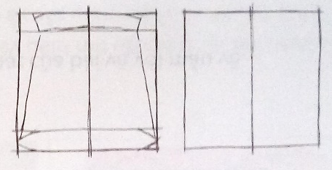  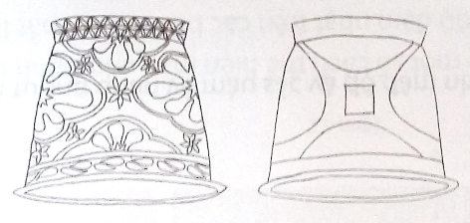  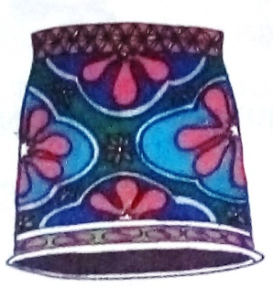  - Nêu lại các bước tạo dáng và trang trí.  - Giáo viên cho học sinh quan sát một số hình thức tạo mô hình chậu cảnh/ lọ hoa  - Giáo viên yêu cầu học sinh thảo luận lựa chọn hình thức thực hành: vẽ; xé dán; tạo mô hình …  - Giáo viên cho học sinh quan sát một số sản phẩm tạo hình chậu cảnh/ lọ hoa từ nhiều chất liệu khác nhau.  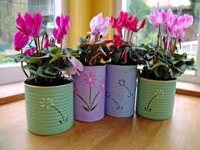  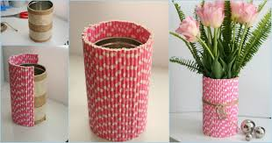  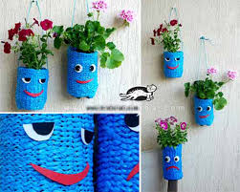  3.3. Thực hành  - Giáo viên yêu cầu học sinh thảo luận nhóm lựa chọn hình thức thực hành theo nhóm hoặc cá nhân.  + Vẽ bài theo cá nhân  + Tạo mô hình theo nhóm  Bước 2: Thực hiện nhiệm vụ:  - Quan sát, nhận xét đặc điểm chậu cảnh/ lọ hoa.  - Nêu lại các bước vẽ.  - Thảo luận lựa chọn hình thức thực hành.  Bước 3: Báo cáo thảo luận  - Trưng bày sản phẩm  - Quan sát, nhận xét, góp ý cho sản phẩm của nhóm mình và nhóm bạn hoàn thiện hơn.  Bước 4: Kết luận nhận định  - Gv nhận xét và chốt kiến thức | 3. Tạo dáng và trang trí chậu cảnh/ lọ hoa  3.1. Tìm hiểu  Lọ hoa, chậu cảnh có nhiều kiểu dạng đa dạng có loại to, nhỏ, cao thấp, phong phú, hình thức trang trí khác nhau, họa tiết phong phú, màu sắc tươi sáng, rực rỡ.  3.2. Cách thực hiện  Các bước thực hiện:  * Tạo dáng:  + Xác định tỉ lệ chậu cảnh/ lọ hoa, vẽ phác khung hình, kẻ trục  + Phân chia tỉ lệ các bộ phận: miệng, cổ, thân, đáy, ..  + Vẽ hình dáng chi tiết của chậu cảnh/ lọ hoa.  * Trang trí  + Vẽ phác mảng hình trang trí chính, phụ.  + Tìm họa tiết trang trí phù hợp.  + Vẽ màu hài hòa, phù hượp với họa tiết.  3.3. Thực hành  Thực hành tạo dáng cho lọ hoa/cây cảnh
Hoạt động 4: (Tiết 4) Trưng bày và giới thiệu sản phẩm.
a. Mục tiêu:
- Trưng bày và giới thiệu được sản phẩm.
- Nêu được cảm nhận, đánh giá và nhận xét, chia sẻ ý tưởng, kĩ năng thực hiện sản phẩm.
- Có ý thức học tập nghiêm túc, thêm yêu thích hình thức học tập trải nghiệm sáng tạo nghệ thuật.
b. Nội dung
- Trưng bày sản phẩm theo nhóm sản phẩm.
- Thuyết trình giới thiệu sản phẩm.
c. Sản phẩm
- Trưng bày và giới thiệu được sản phẩm.
- Nêu được cảm nhận, đánh giá và nhận xét, chia sẻ ý tưởng, kĩ năng thực hiện sản phẩm.
- Có ý thức học tập nghiêm túc, thêm yêu thích hình thức học tập trải nghiệm sáng tạo nghệ thuật.
d. Cách thực hiện
Hoạt động của GV- HS | Sản phẩm dự kiến
Bước 1: Chuyển giao nhiệm vụ  - Giáo viên yêu cầu học sinh trưng bày sản phẩm theo nhóm sản phẩm ở vị trí thích hợp để quan sát.  - Hướng dẫn hoc sinh thuyết trình, giới thiệu về sản phẩm của mình.  + Ý tưởng tạo hình sản phẩm  + Chất liệu  + Màu sắc  Bước 2: Thực hiện nhiệm vụ:  Trưng bày sản phẩm theo nhóm sản phẩm.  Bước 3: Báo cáo thảo luận  - Sản phẩm tạo hình chậu cảnh/ lọ hoa của học sinh  - Thuyết trình giới thiệu sản phẩm.  - Các nhóm nhận xét, bổ sung lẫn nhau  Bước 4: Kết luận nhận định  Giáo viên nhận xét | 4. Trưng bày và giới thiệu sản phẩm  - Sản phẩm của nhóm
C. HOẠT ĐỘNG LUYỆN TẬP
a. Mục tiêu:
– Biết cách trưng bày, giới thiệu sản phẩm của cá nhân và nhóm học tập.
b. Nội dung:
- Thuyết trình và giới thiệu các sản phẩm của nhóm
c. Sản phẩm: Bài thuyết trình của HS
d. Cách thực hiện
- GV nêu nhiệm vụ:
Tập thuyết trình và giới thiệu các sản phẩm của nhóm
- HS tiếp nhận thực hiện nhiệm vụ
- GV nhận xét
D. HOẠT ĐỘNG VẬN DỤNG
a. Mục tiêu
– Biết cách vận dụng các kiến thức đã học vào thực tiễn
b. Nội dung:
- Sử dụng những vật liệu tìm được trong cuộc sống để trang trí, tạo thành chậu cảnh/ lọ hoa theo ý thích.
c. Sản phẩm
- Bài vẽ của HS
d. Cách thực hiện
- GV yêu cầu HS:
+ Sử dụng những vật liệu tìm được trong cuộc sống để trang trí, tạo thành chậu cảnh/ lọ hoa theo ý thích.
Rút kinh nghiệm:
…………………………………………………………………………………
………………………………………………………………………………

Ngày soạn:…/…/…
Ngày dạy:…/…/…

CHỦ ĐỀ 7: TỈ LỆ CƠ THỂ NGƯỜI
Môn học/Hoạt động giáo dục: Mĩ Thuật; lớp: 8A, 8B, 8C
Thời gian thực hiện: (4 tiết)

I. MỤC TIÊU
1. Kiến thức
- Biết được tỉ lệ cơ bản của cơ thể người để vẽ kí họa và tạo hình dáng người
- Tạo được bố cục và xây dựng được câu chuyện về những người thân yêu.
- Giới thiệu, nhận xét và nêu được cảm nhận về sản phẩm
2. Năng lực
Năng lực chung:
HS có năng lực tự học, tự giải quyết vấn đề và sáng tạo, năng lực tự quản lý, hợp tác nhóm, năng lực quan sát, khám khá, năng lực biểu đạt, năng lực thực hành,
Năng lực chuyên biệt
- Nhận biết được yếu tố thẩm mĩ trong đời sống.
- Nhận biết được yếu tố, nguyên lí tạo hình ở đối tượng thẩm mĩ.
- Cảm nhận được vẻ đẹp của đối tượng thẩm mĩ.
- Nhận biết được ý tưởng thẩm mĩ của sản phẩm, tác phẩm mĩ thuật.
- Nhận biết được giá trị của sản phẩm, tác phẩm mĩ thuật trong đời sống.
- Nêu được ý tưởng thể hiện đối tượng thẩm mĩ.
- Lựa chọn được hình thức thực hành, sáng tạo thể hiện ý tưởng thẩm mĩ.
- Vận dụng được một số yếu tố, nguyên lí tạo hình trong thực hành sáng tạo.
- Biết cách trưng bày, giới thiệu sản phẩm mĩ thuật của cá nhân và nhóm học tập.
- Vận dụng được sản phẩm, tác phẩm nghệ thuật phục vụ cho học tập và đời sống.
3. Phẩm chất
- Yêu nước: Yêu quý các di sản văn hóa, tự hào và bảo vệ những điều thiêng liêng đó.
- Nhân ái: yêu cái đẹp, yêu cái thiện; tôn trọng sự khác biệt; cảm thông, độ lượng và sẵn lòng giúp đỡ bạn bè.
- Chăm chỉ: chăm học, chăm làm, hăng say học hỏi và nhiệt tình tham gia công việc chung của nhóm
- Trung thực: học sinh cần được rèn luyện tính thật thà, ngay thẳng trong học tập và khoạt động.
- Trách nhiệm: có trách nhiệm bảo vệ và giữ gìn với những sản phẩm cá nhân và nhóm hoạt động.
II. THIẾT BỊ DẠY HỌC VÀ HỌC LIỆU
1. GV chuẩn bị:
- Hình ảnh phù hợp với chủ đề:
+ Tranh, ảnh về tỉ lệ cơ thể người ở các lứa tuổi khác nhau.
+ Một số bài vẽ kí họa dáng người của học sinh
- Sách học mĩ thuật 8 theo định hướng phát triển năng lực học sinh.
2. HS chuẩn bị:
- Sách học mĩ thuật 8 theo định hướng phát triển năng lực học sinh.
- Bút chì, màu vẽ, giấy vẽ, hồ dán, dây thép, …
- Sưu tầm tranh, ảnh về chậu hoa/ lọ hoa, quả, …
III. TIẾN TRÌNH DẠY HỌC
A. HOẠT ĐỘNG KHỞI ĐỘNG
a, Mục tiêu: Tạo tò mò, hấp dẫn hứng thú cho HS vào bài học
b, Nội dung: Hoạt động cá nhân/nhóm trả lời câu hỏi
c, Sản phẩm: HS trả lời câu hỏi, lắng nghe GV giới thiệu
d, Tổ chức thực hiện:
- GV giao nhiệm vụ
+ GV tổ chức cho HS chơi trò chơi sắp xếp dáng người theo độ tuổi và giới tính
- HS tiếp nhận thực hiện yêu cầu
=> GV giới thiệu chủ đề:
B. HOẠT ĐỘNG HÌNH THÀNH KIẾN THỨC MỚI
Hoạt động 1: (Tiết 1) Tìm hiểu tỉ lệ cơ thể người và kí họa dáng người
a. Mục tiêu:
- Biết được tỉ lệ cơ bản của cơ thể người để vẽ kí họa và tạo hình dáng người
- Tạo được bố cục và xây dựng được câu chuyện về những người thân yêu.
b. Nội dung:
- Tìm hiểu, quan sát tranh ảnh và trả lời câu hỏi
- Thực hành vẽ kí họa dáng người
c. Sản phẩm:
- Bài vẽ dáng người của học sinh
- Yêu thích và hứng thú với quy trình học tập trải nghiệm sáng tạo. Có ý thức học tập nghiêm túc.
d. Cách thực hiện:
Hoạt động của GV- HS | Sản phẩm dự kiến
Bước 1: Chuyển giao nhiệm vụ  1.1. Tìm hiểu  - Giáo viên yêu cầu học sinh quan sát một số tranh ảnh về cơ thể gười ở các lứa tuổi khác nhau để nhận biết được sự thay đổi về tỉ lệ dáng người qua từng độ tuổi.  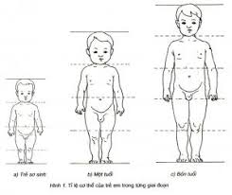  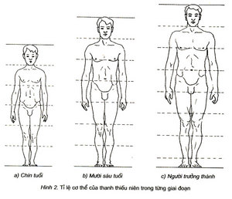  - Giáo viên yêu cầu học sinh quan sát hình 7.3 sách học mĩ thuật và thảo luận để tìm hiểu về sự khác nhua giữa hình dáng, đặc điểm, tỉ lệ cơ thể nam và nữ.  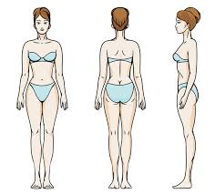  1.2. Thực hành  - Giáo viên yêu cầu thực hành theo nhóm. Một vài học sinh lên tạo dáng, các học sinh còn lại xác định tỉ lệ của bạn và vẽ kí họa dáng người.  - Giáo viên hướng dẫn học sinh tạo dáng với nhiều tư thế đứng, ngồi khác nhau  1.3. Nhận xét  - Giáo viên hướng dẫn học sinh dán bài lên bảng, yêu cầu các bạn quan sát, nhận xét bài vẽ của bạn:  + Tỉ lệ chiều cao của mẫu sau khi đo và khi ước lượng  + Tỉ lệ giữa các bộ phận và dáng người trong bài vẽ kí họa.  Bước 2: Thực hiện nhiệm vụ:  - Quan sát hình, thảo luận và nhận xét.  - Thực hành theo nhóm  Bước 3: Báo cáo thảo luận  - Dán bài lên bảng  - Nhận xét, góp ý cho bài vẽ của bạn  Bước 4: Kết luận nhận định  Giáo viên nhận xét, bổ xung, đánh giá về ý thức và cách thực hiện của từng nhóm | 1. Tìm hiểu tỉ lệ cơ thể người và kí họa dáng người  1.1. Tìm hiểu  + Đặc điểm dáng người nam: Vai ngang rộng và hông nhỏ  + Đặc điểm dáng người nữ: vai nhỏ, hông rộng, chiều cao thường thấp hơn so với nam cùng độ tuổi.  - Giáo viên nhấn mạnh: Tỉ lệ cơ thể người thay đổi rõ nét nhất theo độ tuổi từ lúc mới sinh đến tuổi trưởng thành. Lấy chiều cao từ đầu đến cằm làm đơn vị đo chiều cao toàn thân ta có tỉ lệ như sau:  + Trẻ em lọt lòng đến 1 tuổi: khoảng từ 3 đến 3,5 đầu  + Trẻ emt ừ 4 đến 5 tuổi: khoảng từ 4 đến 4,5 đầu  + Người trưởng thành: Khoảng từ 7 đến 7,5 đầu là người cao; 6,5 đến 7 đầu là người trung bình; khoảng 5 đầu người là người lùn.  1.2. Thực hành  Tạo dáng người phù hợp với chủ đề
Hoạt động 2: ( Tiết 2) Tạo hình dáng người bằng dây thép
a. Mục tiêu:
- Biết được tỉ lệ cơ bản của cơ thể người để tạo hình dáng người bằng dây thép.
- Tạo được dáng hình người bằng dây thép với các hình dáng khác nhau.
- Giới thiệu, nhận xét và nêu được cảm nhận về sản phẩm.
b. Nội dung:
- Quan sát tranh, tìm hiểu cách tạo dáng hình người bằng dây thép
- Thực hiện tạo dáng người bằng dây thép theo nhóm
c. Sản phẩm:
- Sản phẩm tạo dáng người bằng dây thép của học sinh
- Yêu thích và hứng thú với quy trình học tập trải nghiệm sáng tạo.
d. Cách thực hiện:
Hoạt động của GV- HS | Sản phẩm dự kiến
Bước 1: Chuyển giao nhiệm vụ  2.1. Tìm hiểu  - Giáo viên yêu cầu học sinh quan sát tranh minh họa cách tạo dáng hình người bằng dây thép. Yêu cầu học sinh nêu lại các cách làm.  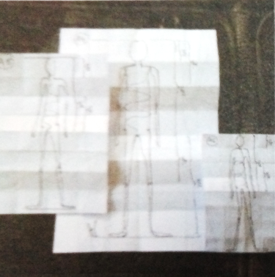  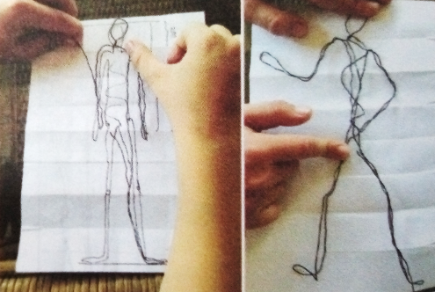  - Giáo viên minh họa trực tiếp để học sinh quan sát theo từng bước.  2.2. Thực hành  - Giáo viên yêu cầu học sinh quan sát một số dáng người được tạo hình bằng dây thép để tham khảo  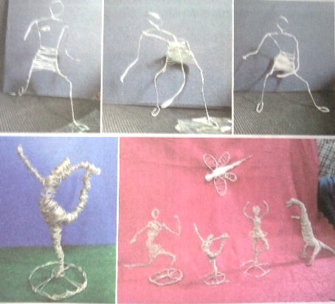  - Yêu cầu học sinh thực hiện tạo dáng người bằng dây thép theo nhóm. Mỗi nhóm thực hiện tạo 5 dáng người khác nhau  - Giáo viên lưu ý: Không chọn dây thép quá cứng hoặc quá mềm, dây thép dài khoảng 2m.  2.3. Nhận xét  - Giáo viên hướng dẫn các nhóm trưng bày dáng người của nhóm mình ở vị trí thích hợp. Yêu cầu các nhóm khác quan sát, nhận xét và góp ý để hoàn thiện bài.  Bước 2: Thực hiện nhiệm vụ:  - Quan sát tranh minh họa  - Quan sát giáo viên hướng dẫn  - Quan sát một số dáng người bằng dây thép  - Thực hiện tạo dáng người bằng dây thép  Bước 3: Báo cáo thảo luận  - Trưng bày sản phẩm  - Nhận xét góp ý cho sản phẩm của bạn.  Bước 4: Kết luận nhận định  Giáo viên nhận xét và chốt kiến thức | 2. Tạo hình dáng người bằng dây thép  2.1. Tìm hiểu  Các bước thực hiện:  + Gấp giấy thành các phần bằng nhau theo tỉ lệ đầu người.  + Vẽ phác dáng người đứng theo tỉ lệ của giấy gấp.  + Dựa vào hình phác thảo để uốn hình người bằng dây thép: Gấp đôi đoạn dây thép, bắt đầu tạo hình từ phần đầu, cổ, hai tay, mình và hai chân.  2.2. Thực hành  - Sản phẩm tạo dáng người bằng dây thép của học sinh
Hoạt động 3: ( Tiết 3) Tạo đặc điểm nhận vật theo chủ đề gia đình
a. Mục tiêu:
- Biết được đặc điểm, hình dáng nhân vật trong các hoạt động thường ngày trong gia đình
- Tạo được dáng người, đặc điểm của từng nhân vật trong gia đình.
- Giới thiệu, nhận xét và nêu được cảm nhận về sản phẩm.
b. Nội dung:
- Quan sát hình để nhận biết các tạo đặc điểm nhân vật
- Thực hành tạo đặc điểm nhân vật
c. Sản phẩm:
- Sản phẩm tạo đặc điểm nhân vật theo chủ đề gia đình
d. Cách thực hiện:
Hoạt động của GV- HS | Sản phẩm dự kiến
Bước 1: Chuyển giao nhiệm vụ  3.1. Cách thực hiện  - Giáo viên yêu cầu học sinh quan sát hình 7.6 sách học mĩ thuật để nhận biết cách tạo đặc điểm cho nhân vật theo chủ đề gia đình  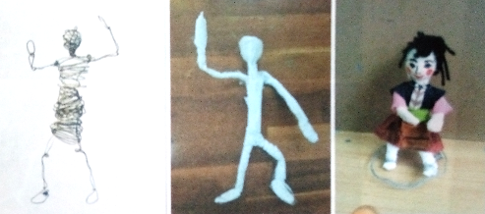  + Cách tạo khối cho nhân vật  + Tư thế, động tác của nhân vật.  + Chất liệu tạo trang phục của nhân vật  - Giáo viên hướng dẫn học sinh theo từng bước  - Giáo viên yêu cầu học sinh quan sát một số hình dáng, đặc điểm nhân vật khác nhau để học sinh có thêm ý tưởng tạo hình  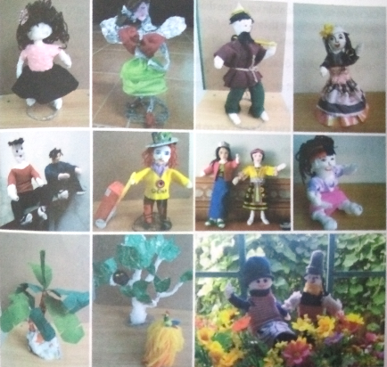  3.2. Thực hành  - Giáo viên yêu cầu học sinh sử dụng dáng người bằng dây thép đã tạo được từ hoạt động trước để tạo hình dáng, đặc điểm nhân vật phù hợp với chủ đề gia đình  3.3. Nhận xét  - Giáo viên hướng dẫn học sinh giới thiệu sản phẩm của nhóm. Các nhóm khác quan sát, nhận xét và góp ý để nhóm bạn hoàn thiện  + Giới thiệu về các chất liệu dùng để tạo trang phục cho nhân vật.  + Nêu đặc điểm của các nhân vật về hình dáng, tỉ lệ, trang phục, biểu cảm, …  Bước 2: Thực hiện nhiệm vụ:  - Quan sát hình để nhận biết các tạo đặc điểm nhân vật  - Thực hành tạo đặc điểm nhân vật  Bước 3: Báo cáo thảo luận  - Giới thiệu sản phẩm của nhóm  - Nhận xét, góp ý cho sản phẩm của nhóm bạn.  Bước 4: Kết luận nhận định  Giáo viên nhận xét và chốt kiến thức | 3. Tạo đặc điểm nhận vật theo chủ đề gia đình  3.1. Cách thực hiện  Các bước thực hiện:  + Dựa vào dáng người bằng dây thép đã hoàn thiện ở hoạt động trước, dùng giấy mềm quấn vào để tạo hình khối cho dáng người.  + Tạo hình dáng, tư thế của nhân vật cho phù hượp với câu chuyện  + Tạo trang phục thể hiện đặc điểm phù hợp với nhân vật.  3.2. Thực hành  - Sản phẩm tạo đặc điểm nhân vật theo chủ đề gia đình
Hoạt động 4: (Tiết 4) Trưng bày và giới thiệu sản phẩm
a. Mục tiêu:
- Trưng bày và giới thiệu được sản phẩm.
- Nêu được cảm nhận, đánh giá và nhận xét, chia sẻ ý tưởng, kĩ năng thực hiện sản phẩm.
- Có ý thức học tập nghiêm túc, thêm yêu thích hình thức học tập trải nghiệm sáng tạo nghệ thuật.
b. Nội dung
- Trưng bày sản phẩm theo nhóm sản phẩm.
- Thuyết trình giới thiệu sản phẩm.
c. Sản phẩm
- Trưng bày và giới thiệu được sản phẩm.
- Nêu được cảm nhận, đánh giá và nhận xét, chia sẻ ý tưởng, kĩ năng thực hiện sản phẩm.
- Có ý thức học tập nghiêm túc, thêm yêu thích hình thức học tập trải nghiệm sáng tạo nghệ thuật.
d. Cách thực hiện
Hoạt động của GV- HS | Sản phẩm dự kiến
Bước 1: Chuyển giao nhiệm vụ  - Giáo viên yêu cầu học sinh trưng bày sản phẩm theo nhóm sản phẩm ở vị trí thích hợp để quan sát.  - Hướng dẫn hoc sinh thuyết trình, giới thiệu về sản phẩm của mình.  + Cách sắp xếp bố cục các nhân vật.  + Tư thế, hình dáng của các nhân vật có hợp lí không?  + Nội dung câu chuyện  + Cách tạo hình sản phẩm  Bước 2: Thực hiện nhiệm vụ:  - Trưng bày sản phẩm ở vị trí thích hợp.  - Giới thiệu về sản phẩm của nhóm bằng hình thức thuyết trình.  Bước 3: Báo cáo thảo luận  - Các nhóm thuyết trình giới thiệu sản phẩm.  - Các nhóm nhận xét, bổ sung lẫn nhau  Bước 4: Kết luận nhận định  Giáo viên nhận xét | 4. Trưng bày và giới thiệu sản phẩm  Sản phẩm tạo hình của học sinh
C. HOẠT ĐỘNG LUYỆN TẬP
a. Mục tiêu:
– Giúp HS củng cố lại kiến thức để hoàn thành BT
b. Nội dung:
- Tập quan sát về dáng người và sự chuyển động của dáng người sau đó kí họa nhanh
c. Sản phẩm: Bài kí họa của HS
d. Cách thực hiện
- GV nêu nhiệm vụ:
Tập quan sát về dáng người và sự chuyển động của dáng người sau đó kí họa nhanh
- HS tiếp nhận thực hiện nhiệm vụ
- GV nhận xét
D. HOẠT ĐỘNG VẬN DỤNG
a. Mục tiêu
– Biết cách vận dụng các kiến thức đã học vào thực tiễn
b. Nội dung:
- Tạo một số dáng người có tỉ lệ cân đối ở các độ tuổi khác nhau cho các nhân vật và xây dựng câu chuyện về gia đình bằng các hình thức tạo hình hai chiều, ba chiều
c. Sản phẩm
- Kết quả bài tập của HS
d. Cách thực hiện
- GV yêu cầu HS:
+ Tạo một số dáng người có tỉ lệ cân đối ở các độ tuổi khác nhau cho các nhân vật và xây dựng câu chuyện về gia đình bằng các hình thức tạo hình hai chiều, ba chiều
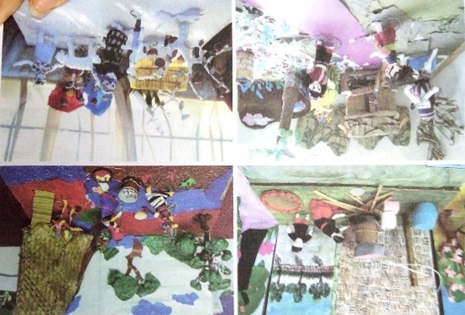
Rút kinh nghiệm:
…………………………………………………………………………………..
…………………………………………………………………………………..
…………………………………………………………………………………..

Ngày soạn:…/…/…
Ngày dạy:…/…/…

CHỦ ĐỀ 8: SƠ LƯỢC MĨ THUẬT PHƯƠNG TÂY THẾ KỈ XIX - XX
Môn học/Hoạt động giáo dục: Mĩ Thuật; lớp: 8A, 8B, 8C
Thời gian thực hiện: (3 tiết)

I. MỤC TIÊU
1. Kiến thức
- Biết sơ lược về một số trường phái hội họa hiện đại phương tây từ cuối thế kỉ XIX đến đầu thế kỉ XX. Hiểu về trường phái hội họa ấn tượng thông qua một số tác giả và tác phẩm tiêu biểu.
- Mô phỏng được tác phẩm theo cảm nhận riêng.
- Giới thiệu, nhận xét và nêu được cảm nhận về sản phẩm
2. Năng lực
Năng lực chung:
HS có năng lực tự học, tự giải quyết vấn đề và sáng tạo, năng lực tự quản lý, hợp tác nhóm, năng lực quan sát, khám khá, năng lực biểu đạt, năng lực thực hành,
Năng lực chuyên biệt
- Nhận biết được yếu tố thẩm mĩ trong đời sống.
- Nhận biết được yếu tố, nguyên lí tạo hình ở đối tượng thẩm mĩ.
- Cảm nhận được vẻ đẹp của đối tượng thẩm mĩ.
- Nhận biết được ý tưởng thẩm mĩ của sản phẩm, tác phẩm mĩ thuật.
- Nhận biết được giá trị của sản phẩm, tác phẩm mĩ thuật trong đời sống.
- Nêu được ý tưởng thể hiện đối tượng thẩm mĩ.
- Lựa chọn được hình thức thực hành, sáng tạo thể hiện ý tưởng thẩm mĩ.
- Vận dụng được một số yếu tố, nguyên lí tạo hình trong thực hành sáng tạo.
- Biết cách trưng bày, giới thiệu sản phẩm mĩ thuật của cá nhân và nhóm học tập.
- Vận dụng được sản phẩm, tác phẩm nghệ thuật phục vụ cho học tập và đời sống.
3. Phẩm chất
- Yêu nước: Yêu quý các di sản văn hóa, tự hào và bảo vệ những điều thiêng liêng đó.
- Nhân ái: yêu cái đẹp, yêu cái thiện; tôn trọng sự khác biệt; cảm thông, độ lượng và sẵn lòng giúp đỡ bạn bè.
- Chăm chỉ: chăm học, chăm làm, hăng say học hỏi và nhiệt tình tham gia công việc chung của nhóm
- Trung thực: học sinh cần được rèn luyện tính thật thà, ngay thẳng trong học tập và khoạt động.
- Trách nhiệm: có trách nhiệm bảo vệ và giữ gìn với những sản phẩm cá nhân và nhóm hoạt động.
II. THIẾT BỊ DẠY HỌC VÀ HỌC LIỆU
1. GV chuẩn bị:
- Hình ảnh phù hợp với chủ đề:
+ Tranh, ảnh một số tác giả, tác phẩm tiêu biểu của mĩ thuật phương Tây cuối thế kỷ XIX – XX.
+ Một số bài mô phỏng của học sinh.
- Sách học mĩ thuật 8 theo định hướng phát triển năng lực học sinh.
2. HS chuẩn bị:
- Sách học mĩ thuật 8 theo định hướng phát triển năng lực học sinh.
- Bút chì, màu vẽ, giấy vẽ, hồ dán…
- Sưu tầm tranh, ảnh, tư liệu về mĩ thuật phương Tây cuối thế kỉ XIX đến đầu thế kỉ XX.
III. TIẾN TRÌNH DẠY HỌC
A. HOẠT ĐỘNG KHỞI ĐỘNG
a, Mục tiêu: Tạo hứng thú tò mò cho HS vào bài học
b, Nội dung: Hoạt động cá nhân/nhóm trả lời câu hỏi
c, Sản phẩm: Trình bày miệng
d, Tổ chức thực hiện:
- GV tổ chức cho HS giới thiệu về những kiến thức đã tìm hiểu về mĩ thuật Phương tây thế kỉ XIX - XX
B. HOẠT ĐỘNG HÌNH THÀNH KIẾN THỨC MỚI
Hoạt động 1: (Tiết 1) Mô phỏng tác phẩm của họa sĩ Vincent van Gogh
a. Mục tiêu:
- Biết sơ lược về một số trường phái hội họa hiện đại phương tây từ cuối thế kỉ XIX đến đầu thế kỉ XX. Hiểu về trường phái hội họa ấn tượng thông qua tác giả Vincent van Gogh.
- Mô phỏng được tác phẩm theo cảm nhận riêng.
- Giới thiệu, nhận xét và nêu được cảm nhận về tác phẩm.
b. Nội dung:
- Tìm hiểu nội dung tác phẩm
- Thực hành mô phỏng tác phẩm
- Nhận xét về sản phẩm
c. Sản phẩm:
- Tranh, ảnh một số tác phẩm của họa sĩ van Gogh, bài mô phỏng của học sinh
- Có ý thức giữ gìn, học tập và trân trọng giá trị nghệ thuật của tác phẩm.
d. Cách thực hiện:
Hoạt động của GV- HS | Sản phẩm dự kiến
Bước 1: Chuyển giao nhiệm vụ  - Giáo viên yêu cầu học sinh quan sát một số bức tranh trong hình 8.1 sách học mĩ thuật, yêu cầu học sinh nêu cảm nhận về nội dung và màu sắc, cách vẽ.  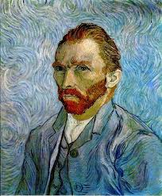  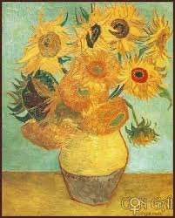  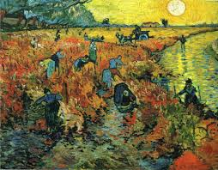  - Hướng dẫn học sinh chọn một bức tranh trong hình 8.1 sách học mĩ thuật để tiến hành vẽ mô phỏng lại theo ý thích.  - Giáo viên hướng dẫn học sinh nhận xét bài mô phỏng lại tác phẩm của họa sĩ van Gogh về:  + Cách vẽ  + Màu sắc  Bước 2: Thực hiện nhiệm vụ:  - Quan sát tranh, thảo luận nhóm  - Chọn lựa tranh yêu thích để mô phỏng  - Thực hành cá nhân.  Bước 3: Báo cáo thảo luận  - HS trưng bày sản phẩm  - Chia sẻ kinh nghiệm, nhận xét sản phẩm của nhóm mình và nhóm bạn theo hướng dẫn của GV  Bước 4: Kết luận nhận định  Giáo viên nhận xét, bổ xung, đánh giá về ý thức và cách thực hiện của từng nhóm. | 1. Mô phỏng tác phẩm của họa sĩ Vincent van Gogh  Bài mô phỏng của HS
Hoạt động 2: (Tiết 2) Tìm hiểu sơ lược về trường phái Ấn tượng
a. Mục tiêu:
- Biết sơ lược về một số tác giả, tác phẩm của trường phái hội họa Ấn tượng từ cuối thế kỉ XIX đến đầu thế kỉ XX.
- Giới thiệu, nhận xét và nêu được cảm nhận về các tác phẩm.
b. Nội dung:
- Tìm hiểu về một số tác giả, tác phẩm tiêu biểu của trường phái hội họa Ấn tượng.
c. Sản phẩm:
- Giới thiệu, nhận xét và nêu được cảm nhận về các tác phẩm.
- Có ý thức giữ gìn, học tập và trân trọng giá trị nghệ thuật của tác phẩm.
d. Cách thực hiện:
Hoạt động của GV- HS | Sản phẩm dự kiến
Bước 1: Chuyển giao nhiệm vụ  - Giáo viên yêu cầu học sinh đọc nội dung trong sách học mĩ thuật trang 59, 60 để tìm hiểu về một số tác giả, tác phẩm tiêu biểu của trường phái hội họa ấn tượng.  Bước 2: Thực hiện nhiệm vụ:  - Đọc nội dung trong sách học mĩ thuật  Bước 3: Báo cáo thảo luận  - Thảo luận, nhận xét, cảm nhận về các tác phẩm  Bước 4: Kết luận nhận định  - Giáo viên nhận xét, chốt kiến thức | 2. Tìm hiểu sơ lược về trường phái Ấn tượng  - Tác phẩm Ấn tượng mặt trời mọc – Họa sĩ Monet  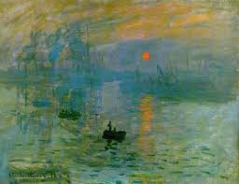  - Tác phẩm Chiều chủ nhật trên đảo La Grande Jatte- Họa sĩ Georges Senurat.  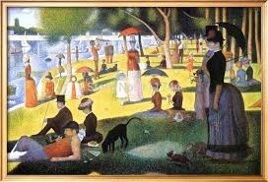  - Tác phẩm Hoa diễn vĩ – Họa sĩ Vincent van Gogh  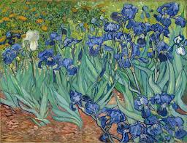  - Tác phẩm Hai cô giá bên bờ biển – Họa sĩ Paul Gauguin  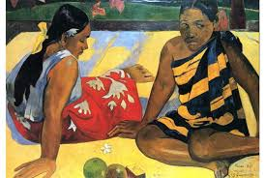  - Giáo viên nhấn mạnh: Tác phẩm thuộc trường phái hội họa ấn tượng được các họa sĩ vẽ nhanh để ghi lại cảm xúc của mình trước những khoảng khắc của cuộc sống như con người, cảnh vật, … Lối vẽ nhanh, không quá chú trọng về hình, thể hiện sự thay đổi của không gian, ánh sáng bằng màu sắc với các nét vẽ ngắn, rõ vệt bút tạo nên đặc điểm dễ nhận biết của các tác phẩm thuộc trường phái Ấn tượng.
Hoạt động 3: (Tiết 3) Tìm hiểu sơ lược một số trường phái hội họa hiện đại phương tây
a. Mục tiêu:
- Biết sơ lược về một số trường phái hội họa hiện đại phương tây từ cuối thế kỉ XIX đến đầu thế kỉ XX. Hiểu về trường phái hội họa ấn tượng thông qua một số tác giả, tác phẩm.
- Giới thiệu, nhận xét và nêu được cảm nhận về các tác phẩm.
b. Nội dung:
- Quan sát hình ảnh nhận biết về sự phong phú của các trường phái hội họa hiện đại phương Tây cuối thể kỉ XIX, đầu thế kỉ XX.
c. Sản phẩm:
- Giới thiệu, nhận xét và nêu được cảm nhận về các tác phẩm.
- Có ý thức giữ gìn, học tập và trân trọng giá trị nghệ thuật của tác phẩm.
d. Cách thực hiện:
Hoạt động của GV- HS | Sản phẩm dự kiến
Bước 1: Chuyển giao nhiệm vụ  - Giáo viên yêu cầu học sinh quan sát hình 8.3 sách học mĩ thuật trang 61 để nhận biết về sự phong phú của các trường phái hội họa hiện đại phương Tây cuối thể kỉ XIX, đầu thế kỉ XX.  - Giáo viên yêu cầu học sinh đọc nội dung trong sách học mĩ thuật trang 61, 62, 63, 64 để tìm hiểu thêm một số nét về các trường phái hội họa hiện đại phương Tây cuối thế kỉ XIX, đầu thế kỉ XX  - GV hướng dẫn HS viết cảm nhận về một tác phẩm mình yêu thích  Bước 2: Thực hiện nhiệm vụ:  - Đọc nội dung trong sách học mĩ thuật  - Viết cảm nhận  Bước 3: Báo cáo thảo luận  - Gọi 1 số HS hoàn thành trình bày  - Nhận xét bài cảm nhận của HS  Bước 4: Kết luận nhận định  - Giáo viên nhận xét, chốt kiến thức | 3. Tìm hiểu sơ lược một số trường phái hội họa hiện đại phương tây  Một số tác phẩm  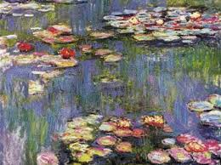  Hoa súng – Họa sĩ Monet  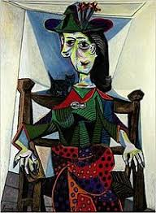  Nàng Dora Maar với con mèo – họa sĩ Picasso  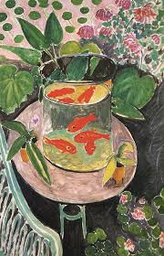  Cá đỏ - họa sĩ Matisse  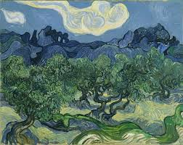  Những cây ô liu – họa sĩ  Van Gogh  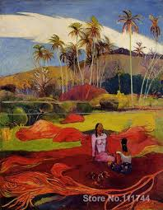  Phong cảnh Tahiti – họa sĩ Gauguin  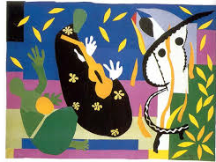  Nỗi buồn của vị vua – Họa sĩ Matisse  * Trường phái hội họa Dã thú  - Có phong cách thể hiện đặc biệt dữ dội về màu sắc với những mảng màu nguyên sắc gay gắt, những đường viền mạnh bạo, dứt khoát  - Tiêu biểu là tác tác phẩm  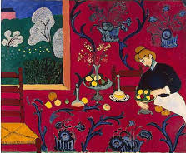  Sự hài hòa màu đỏ - Họa sĩ Matisse  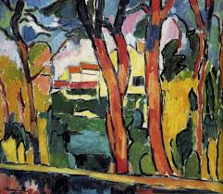  Phong cảnh với những cây màu đỏ - họa sĩ Vlaminck  *Trường phái hội họa Lập thể  - Các họa sĩ đã dựa trên cơ sở của bản phác hình học những hình lập phương để diễn tả tất cả cảnh vật, dung mạo con người, nhà cửa, … nhằm đi tìm một phong cách mới trong hội họa.  - Các tác phẩm tiêu biểu  * Trường phái hội họa Dã thú  - Có phong cách thể hiện đặc biệt dữ dội về màu sắc với những mảng màu nguyên sắc gay gắt, những đường viền mạnh bạo, dứt khoát  - Tiêu biểu là tác tác phẩm  Sự hài hòa màu đỏ - Họa sĩ Matisse  Phong cảnh với những cây màu đỏ - họa sĩ Vlaminck  *Trường phái hội họa Lập thể  - Các họa sĩ đã dựa trên cơ sở của bản phác hình học những hình lập phương để diễn tả tất cả cảnh vật, dung mạo con người, nhà cửa, … nhằm đi tìm một phong cách mới trong hội họa.  - Các tác phẩm tiêu biểu
C. HOẠT ĐỘNG LUYỆN TẬP
a. Mục tiêu:
– Giúp HS củng cố lại kiến thức để hoàn thành BT
b. Nội dung:
- Trình bày các bài viết, tranh ảnh có liên quan đến mĩ thuật hiện đại phương Tây cuối thế kỉ XIX, đầu thế kỉ XX
c. Sản phẩm: Bài thuyết trình của HS
d. Cách thực hiện
- GV nêu nhiệm vụ:
Trình bày các bài viết, tranh ảnh có liên quan đến mĩ thuật hiện đại phương Tây cuối thế kỉ XIX, đầu thế kỉ XX
- HS tiếp nhận thực hiện nhiệm vụ
- GV nhận xét
D. HOẠT ĐỘNG VẬN DỤNG
a. Mục tiêu
– Biết cách vận dụng các kiến thức đã học vào thực tiễn
b. Nội dung:
- Chia sẻ thông tin, tranh, ảnh, các câu chuyện, bài viết bình luận về các tác phẩm, tác giả để hoàn thiện bộ sưu tập về mĩ thuật hiện đại phương Tây cuối thể kỉ XIX, đầu thế kỉ XX.
c. Sản phẩm
- Kết quả bài thực hành của HS
d. Cách thực hiện
- GV yêu cầu HS:
+ Hãy chia sẻ thông tin, tranh, ảnh, các câu chuyện, bài viết bình luận về các tác phẩm, tác giả để hoàn thiện bộ sưu tập về mĩ thuật hiện đại phương Tây cuối thể kỉ XIX, đầu thế kỉ XX.
- GV khuyến khích HS vận dụng – sáng tạo:
+ Tạo tập tin, trang thông tin về mĩ thuật hiện đại phương Tây cuối thể kỉ XIX, đầu thế kỉ XX.
Rút kinh nghiệm:
…………………………………………………………………………………..
…………………………………………………………………………………..
…………………………………………………………………………………..

Ngày soạn:…/…/…
Ngày dạy:…/…/…

CHỦ ĐỀ 9: TỈ LỆ MẶT NGƯỜI
Môn học/Hoạt động giáo dục: Mĩ Thuật; lớp: 8A, 8B, 8C
Thời gian thực hiện: (4 tiết)

I. MỤC TIÊU
1. Kiến thức
- Hiểu được tỉ lệ cơ bản của mặt người trưởng thành để vẽ tranh chân dung.
- Vẽ lại được mặt nạ sân khấu Tuồng. Biết được hình thức của mặt nạ sân khấu Tuồng
- Giới thiệu, nhận xét và nêu được cảm nhận về tác phẩm.
2. Năng lực
Năng lực chung:
HS có năng lực tự học, tự giải quyết vấn đề và sáng tạo, năng lực tự quản lý, hợp tác nhóm, năng lực quan sát, khám khá, năng lực biểu đạt, năng lực thực hành,
Năng lực chuyên biệt
- Nhận biết được yếu tố thẩm mĩ trong đời sống.
- Nhận biết được yếu tố, nguyên lí tạo hình ở đối tượng thẩm mĩ.
- Cảm nhận được vẻ đẹp của đối tượng thẩm mĩ.
- Nhận biết được ý tưởng thẩm mĩ của sản phẩm, tác phẩm mĩ thuật.
- Nhận biết được giá trị của sản phẩm, tác phẩm mĩ thuật trong đời sống.
- Nêu được ý tưởng thể hiện đối tượng thẩm mĩ.
- Lựa chọn được hình thức thực hành, sáng tạo thể hiện ý tưởng thẩm mĩ.
- Vận dụng được một số yếu tố, nguyên lí tạo hình trong thực hành sáng tạo.
- Biết cách trưng bày, giới thiệu sản phẩm mĩ thuật của cá nhân và nhóm học tập.
- Vận dụng được sản phẩm, tác phẩm nghệ thuật phục vụ cho học tập và đời sống.
3. Phẩm chất
- Yêu nước: Thêm yêu thích phong cảnh thiên nhiên xung quanh mình. Thấy được vai trò to lớn của thiên nhiên đối với cuộc sống của con người.
- Nhân ái: yêu cái đẹp, yêu cái thiện; tôn trọng sự khác biệt; cảm thông, độ lượng và sẵn lòng giúp đỡ bạn bè.
- Chăm chỉ: chăm học, chăm làm, hăng say học hỏi và nhiệt tình tham gia công việc chung của nhóm
- Trung thực: học sinh cần được rèn luyện tính thật thà, ngay thẳng trong học tập và khoạt động.
- Trách nhiệm: có trách nhiệm bảo vệ và giữ gìn với những sản phẩm cá nhân và nhóm hoạt động.
II. THIẾT BỊ DẠY HỌC VÀ HỌC LIỆU
1. GV chuẩn bị:
- Hình ảnh phù hợp với chủ đề:
+ Tranh, ảnh một số mạt nạ sân khấu Tuồng
+ Một số bài vẽ mặt nạ của học sinh
- Sách học mĩ thuật 8 theo định hướng phát triển năng lực học sinh.
2. HS chuẩn bị:
- Sách học mĩ thuật 8 theo định hướng phát triển năng lực học sinh.
- Bút chì, màu vẽ, giấy vẽ, hồ dán…
III. TIẾN TRÌNH DẠY HỌC
A. HOẠT ĐỘNG KHỞI ĐỘNG
a, Mục tiêu: Tạo tò mò, hứng thú cho HS vào bài học
b, Nội dung: Hoạt động cá nhân, cả lớp, nhóm trả lời câu hỏi
c, Sản phẩm: Trả lời miệng
d, Tổ chức thực hiện:
- GV tổ chức cho HS chơi trò chơi thi vẽ chân dung tiếp sức
- HS tham gia chơi trò chơi
=> GV giới thiệu vào bài mới
B. HOẠT ĐỘNG HÌNH THÀNH KIẾN THỨC MỚI
Hoạt động 1: (Tiết 1) Tìm hiểu tỉ lệ mặt người
a. Mục tiêu:
- Giúp HS nắm được cấu trúc, tỉ lệ cơ bản của các bộ phận trên mặt người
- Giúp HS nhận biets và ghi nhớ được đặc điểm giải phẫu của khuôn mặt người ở một số góc nhìn điển hình
- HS hiểu được tỉ lệ cơ bản của mặt người trưởng thành và sự thay đổi của tỉ lệ mặt người khi thay đổi góc nhìn
b. Nội dung:
- Tỉ lệ mặt người trưởng thành
- Sự thay đổi của tỉ lệ mặt người khi thay đổi góc nhìn
c. Sản phẩm:
- Áp dụng được tỉ lệ cơ bản của mặt người vào trong bài vẽ chân dung người.
- Có ý thức học tập nghiêm túc. Thêm yêu thích quy trình học tập hợp tác.

d. Cách thực hiện:
Hoạt động của GV- HS | Sản phẩm dự kiến
Bước 1: Chuyển giao nhiệm vụ  1.1. Tỉ lệ mặt người trưởng thành  - Giáo viên yêu cầu học sinh quan sát hình 9.1 sách học mĩ thuật và thảo luận đê tìm hiểu về tỉ lệ các bộ phận trên khuôn mặt người trưởng thành.  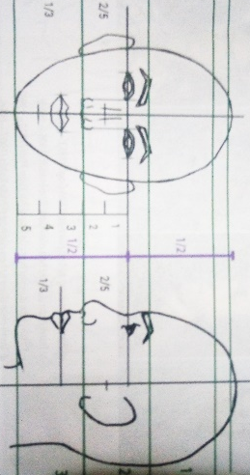  Thảo luận trả lời câu hỏi:  + Chiều dài của đầu người được tính như thế nào?  + Đường ngang qua mắt chi mặt người thành mấy phần?  + Độ dài của mũi chiếm mấy phần độ dài từ mặt xuống cằm?  + Vị trí của tai có liên quan gì với các bộ phận trên khuôn mặt?  1.2. Sự thay đổi của tỉ lệ mặt người khi thay đổi góc nhìn  - Giáo viên yêu cầu học sinh quan sát hình 9.2 sách học mĩ thuât để biết được sự thay đổi cấu trúc, tỉ lệ các bộ phận trên khuôn mặt người ở các góc nhìn.  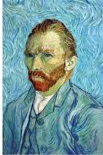  Chân dung họa sĩ van Gogh  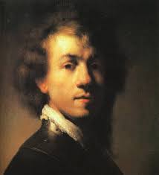  Hân dung họa sĩ Rembrandt  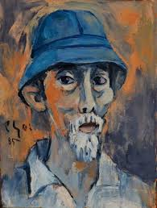  Chân dung  họa sĩ Bùi Xuân Phái  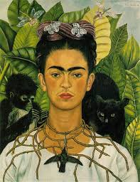  Chân dung  họa sĩ Frida Kahlo  - Giáo viên yêu cầu học sinh quan sát hình 9.3 sách học mĩ thuật đê nhận biết sự thay đổi của trục chính trên khuôn mặt và vị trí mắt, mũi, miệng ở các góc nhìn khác nhau.  Bước 2: Thực hiện nhiệm vụ:  - Quan sát tranh, thảo luận trả lời câu hỏi  Bước 3: Báo cáo thảo luận  - Các nhóm báo cáo kết quả thảo luận  - Nhóm khác nhận xét, đánh giá.  Bước 4: Kết luận nhận định  Giáo viên nhận xét và chốt kiến thức | 1. Tìm hiểu tỉ lệ mặt người  1.1. Tỉ lệ mặt người trưởng thành  + Mắt nằm trên đường ngang chia mặt người thành hai phần bằng nhau.  + Chiều ngang mắt bằng khoảng 1/5 chiều rộng khuôn mặt.  + Khoảng cách giữa hai mắt bằng một mắt.  + Mũi chiếm khoảng 2/5 từ mắt xuống cằm.  + Chiều ngang mũi bằng khoảng cách giữa hai mắt.  + Miệng nằm trong khoảng 1/3 từ châm mũi đến cằm.  + Tai được xác định nằm giữa đường ngang mắt và đường ngang chân mũi.  1.2. Sự thay đổi của tỉ lệ mặt người khi thay đổi góc nhìn  Khi thay đổ góc nhìn chân dung, đường trục chính trên khuôn mặt, tỉ lệ, hình dạng các bộ phận trên khuôn mặt cũng thay đổi theo.
Hoạt động 2: ( Tiết 2) Tập vẽ chân dung theo tỉ lệ cơ bản
a. Mục tiêu:
- Giúp HS nắm được cách vẽ chân dung theo tỉ lệ cơ bản từ đó có thể vẽ đưuọc chân dung của bạn
- Giới thiệu, nhận xét và nêu cảm nhận được về tác phẩm
b. Nội dung:
- Quan sát các bức tranh, nêu lại các bước vẽ
- Ngồi đối diện nhau và tập quan sát vẽ chân dung bạn
c. Sản phẩm:
- Áp dụng được tỉ lệ cơ bản của mặt người vào trong bài vẽ chân dung người..
- Có ý thức học tập nghiêm túc. Thêm yêu thích quy trình học tập hợp tác.
d. Cách thực hiện:
Hoạt động của GV- HS | Sản phẩm dự kiến
Bước 1: Chuyển giao nhiệm vụ  2.1. Tìm hiểu  - Giáo viên hướng dẫn học sinh quan sát hình 9.4 sách học mĩ thuật để tìm hiểu các bước tiến hành vẽ chân dung theo tỉ lệ cơ bản  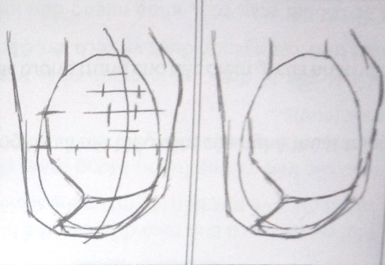  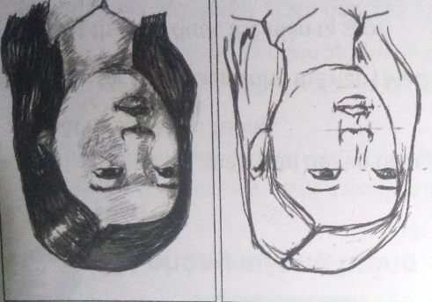  - Giáo viên minh họa trên bảng theo từng bước  2.2. Thực hành  - Giáo viên hướng dẫn học sinh ngồi đối diện nhau và tiến hành quan sát.  + Quan sát kĩ đặc điểm khuôn mặt, mái tóc để xác định hình dạng chính của khuôn mặt, vẽ phác hình dạng bên ngoài của mặt bằng hình cơ bản.  + Dựa vào hình khuôn mặt vừa tạo ra, vẽ đường trục chính trên khuôn mặt và xác định vị trí các bộ phân mắt, mũi, miệng, tai theo tỉ lệ cơ bản.  + Tìm đặc điểm riêng của mắt, mũi, miệng, tai vẽ vào hình đã định sẵn  + Vẽ gợi đậm nhạt.  2.3. Nhận xét  - GV yêu cầu HS giới thiệu, nhận xét bài vẽ về:  + Hình dáng khuôn mặt, tỉ lệ bộ phận  + Vẽ đậm nhạt  Bước 2: Thực hiện nhiệm vụ:  - Quan sát hình nêu lại các bước vẽ  - Quan sát và lắng nghe  - Ngồi đối diện nhau và tập quan sát vẽ chân dung bạn  Bước 3: Báo cáo thảo luận  - Trình bày sản phẩm của cá nhân  - Nhận xét theo hướng dãn của GV  Bước 4: Kết luận nhận định  Giáo viên nhận xét và chốt kiến thức | 2. Tập vẽ chân dung theo tỉ lệ cơ bản  2.1. Tìm hiểu  - Các bước thực hiện:  + Vẽ hình chu vi khuôn mặt và xác định đường trục chính trên khuôn mặt  + Xác định vị trí mắt, mũi, miệng bằng cách chia tỉ lệ mặt người như kiến thức vừa học  + Vẽ mắt, mũi, miệng, tai vào các vị trí đã xác định  + Vẽ đậm nhạt  2.2. Thực hành  - Thực hành vẽ khuôn mặt bạn
Hoạt động 3: ( Tiết 3) Mô phỏng mặt nạ Tuồng
a. Mục tiêu:
- Bước đầu giúp HS hiểu được đặc điểm tạo hình, ý nghĩa và vẻ đẹp của mặt nạ Tuồng
- Giới thiệu, nhận xét và nêu được cảm nhận về sản phẩm
- Cảm thụ được vẻ đẹp, có ý thức giữ gìn và trân trọng những giá trị tác phẩm
b. Nội dung
- Tìm hiểu một số mặt nạ Tuồng
- Thực hành mô phỏng lại mặt nạ Tuồng
- Nhận xét sản phẩm mô phỏng
c. Sản phẩm
- Vẽ lại được mặt nạ sân khấu Tuồng
- Giới thiệu, nhận xét và nêu được cảm nhận về sản phẩm.
- Có ý thức giữ gìn, học tập và trân trọng giá trị nghệ thuật của cha ông để lại. Thêm hứng thú và yêu thích với quy trình học tập hợp tác.
d. Cách thực hiện
Hoạt động của GV- HS | Sản phẩm dự kiến
Bước 1: Chuyển giao nhiệm vụ  3.1. Tìm hiểu  - Giáo viên yêu cầu học sinh quan sát một số mặt nạ Tuồng đê tìm hiểu về ý nghĩa và nét biểu cảm của nghệ thuật trang trí mặt nạ sân khấu Tuồng.  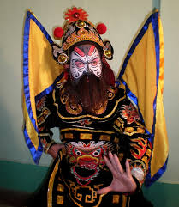  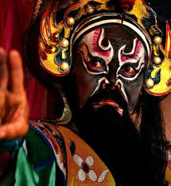  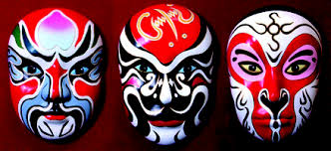  + Màu sắc trên mặt nạ như thế nào? Màu sắc tượng trưng cho đặc điểm gì của nhân vật  + Mắt thường được thể hiện ra sao?  + Tính cách của nhân vật thường được thể hiện qua những yêu tố nào?  - Giáo viên yêu cầu học sinh đọc nội dung trong sách học mĩ thuật trang 69 để tìm hiểu thêm về mặt nạ Tuồng.  3.2. Thực hành  - Giáo viên yêu cầu học sinh quan sát tranh minh họa hướng dẫn cách mô phỏng mặt nạ và nêu lại các bước vẽ.  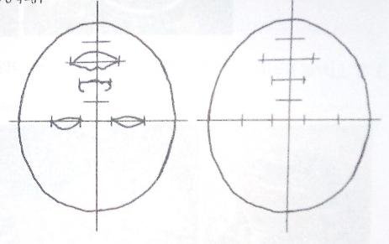  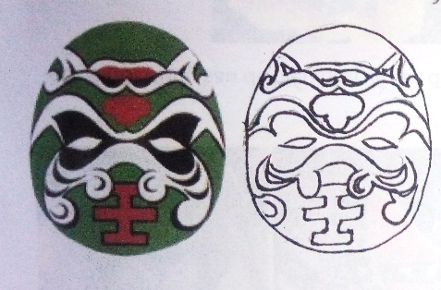  - Giáo viên minh họa lên bảng theo từng bước  - Giáo viên yêu cầu học sinh lựa chọn mặt nạ trong phần nội dung về các đặc điểm của mặt nạ Tuồng để vẽ mô phỏng lại.  3.3. Nhận xét  - GV hướng dẫn HS giới thiệu, nhận xét sản phẩm, tranh, mô hình 2D, 3D  + Tác phẩm được tạo ra từ vật liệu gì?  + Sản phẩm: hình dáng, đặc điểm, tính cách,…  + Màu sắc?  Bước 2: Thực hiện nhiệm vụ:  - Quan sát mặt nạ, đọc nội sung trong sách học mĩ thuật  - Quan sát tranh minh họa và nêu lại các bước vẽ  - Lựa chọn nội dung và thực hành  Bước 3: Báo cáo thảo luận  - Trình bày tác phẩm của nhóm  - Giới thiệu, nhận xét vè tác phẩm của nhóm  Bước 4: Kết luận nhận định  Giáo viên nhận xét và chốt kiến thức | 3. Mô phỏng mặt nạ Tuồng  3.1. Tìm hiểu  3.2. Thực hành  - Các bước thực hiện:  + Vẽ hình dáng chung của mặt nạ  + Chia tỉ lệ mặt người như kiến thức vừa học cho hình vẽ  + Vẽ các chi tiết, bộ phận của mặt nạ vào  + Vẽ màu theo mặt nạ mẫu.  - Thực hành mô phỏng lại mặt nạ Tuồng
Hoạt động 4: (Tiết 4) Trưng bày kết quả học tập
a. Mục tiêu:
- Trưng bày và giới thiệu được sản phẩm.
- Nêu được cảm nhận, đánh giá và nhận xét, chia sẻ ý tưởng, kĩ năng thực hiện sản phẩm.
- Có ý thức học tập nghiêm túc, thêm yêu thích hình thức học tập trải nghiệm sáng tạo nghệ thuật.
b. Nội dung
- Trưng bày sản phẩm theo nhóm sản phẩm.
- Thuyết trình giới thiệu sản phẩm.
c. Sản phẩm
- Trưng bày và giới thiệu được sản phẩm.
- Nêu được cảm nhận, đánh giá và nhận xét, chia sẻ ý tưởng, kĩ năng thực hiện sản phẩm.
- Có ý thức học tập nghiêm túc, thêm yêu thích hình thức học tập trải nghiệm sáng tạo nghệ thuật.
d. Cách thực hiện
Hoạt động của GV- HS | Sản phẩm dự kiến
Bước 1: Chuyển giao nhiệm vụ  - Giáo viên hướng dẫn học sinh trưng bày sản phẩm.  - Yêu cầu học sinh giới thiệu về sản phẩm của mình. Các học sinh khác theo dõi, nhận xét và góp ý cho sản phẩm của bạn.  + Những sắc thái biểu cảm của mặt nạ?  + Vai trò của màu sắc trong trang trí mặt nạ?  + Tỉ lệ mặt người khi vẽ mặt nạ?  Bước 2: Thực hiện nhiệm vụ:  - HS Trưng bày/ trình diễn sản phẩm  Bước 3: Báo cáo thảo luận  - Trưng bày sản phẩm ở vị trí thích hợp.  - Các nhóm chia sẻ, giới thiệu về bài vẽ của mình, trả lời câu hỏi của các bạn về tác phẩm.  Bước 4: Kết luận nhận định  Giáo viên nhận xét, rút kinh nghiệm cho HS | 4. Trưng bày và giới thiệu sản phẩm  - Trưng bày, giới thiệu sản phẩm của nhóm  - Giáo viên lưu ý: Có thể thể hiện một trích đoạn tiểu phẩm với các sản phẩm mặt nạ của lớp.
C. HOẠT ĐỘNG LUYỆN TẬP
a. Mục tiêu:
– Giúp HS củng cố lại kiến thức để hoàn thành BT
b. Nội dung:
- Tập quan sát mặt người ở các vị trí khác nhau, so sánh tương quan tỉ lệ các bộ phận trên khuôn mặt.
c. Sản phẩm: Bài làm của HS
d. Cách thực hiện
- GV nêu nhiệm vụ:
+ Tập quan sát mặt người ở các vị trí khác nhau, so sánh tương quan tỉ lệ các bộ phận trên khuôn mặt
- HS tiếp nhận thực hiện nhiệm vụ
- GV nhận xét
D. HOẠT ĐỘNG VẬN DỤNG
a. Mục tiêu
– Biết cách vận dụng các kiến thức đã học vào thực tiễn
b. Nội dung:
- Làm mặt nạ theo ý thích để tham gia các lễ hội hay hoạt động ngoại khóa trong nhà trường, địa phương.
c. Sản phẩm
- Kết quả bài thực hành của HS
d. Cách thực hiện
- GV yêu cầu HS:
+ Làm mặt nạ theo ý thích để tham gia các lễ hội hay hoạt động ngoại khóa trong nhà trường, địa phương.
Rút kinh nghiệm:
…………………………………………………………………………………..
……………………………………………………………………………………
……………………………………………………………………………………

Ngày soạn:…/…/…
Ngày dạy:…/…/…

CHỦ ĐỀ 10: TẠO HÌNH VÀ TRANG TRÍ TRẠI
Môn học/Hoạt động giáo dục: Mĩ Thuật; lớp: 8A, 8B, 8C
Thời gian thực hiện: (4 tiết)

I. MỤC TIÊU
1. Kiến thức
- Biết được ý nghĩa và hình thức tổ chức trại.
- Tạo hình và trang trí được sản phẩm trại với các nhân vật, bối cảnh phù hợp với chủ đề.
- Giới thiệu, nhân xét và nêu được cảm nhận về sản phẩm.
2. Năng lực
Năng lực chung:
HS có năng lực tự học, tự giải quyết vấn đề và sáng tạo, năng lực tự quản lý, hợp tác nhóm, năng lực quan sát, khám khá, năng lực biểu đạt, năng lực thực hành,
Năng lực chuyên biệt
- Nhận biết được yếu tố thẩm mĩ trong đời sống.
- Nhận biết được yếu tố, nguyên lí tạo hình ở đối tượng thẩm mĩ.
- Cảm nhận được vẻ đẹp của đối tượng thẩm mĩ.
- Nhận biết được ý tưởng thẩm mĩ của sản phẩm, tác phẩm mĩ thuật.
- Nhận biết được giá trị của sản phẩm, tác phẩm mĩ thuật trong đời sống.
- Nêu được ý tưởng thể hiện đối tượng thẩm mĩ.
- Lựa chọn được hình thức thực hành, sáng tạo thể hiện ý tưởng thẩm mĩ.
- Vận dụng được một số yếu tố, nguyên lí tạo hình trong thực hành sáng tạo.
- Biết cách trưng bày, giới thiệu sản phẩm mĩ thuật của cá nhân và nhóm học tập.
- Vận dụng được sản phẩm, tác phẩm nghệ thuật phục vụ cho học tập và đời sống.
3. Phẩm chất
- Yêu nước: Biết yêu quý cuộc sống quanh mình, thêm yêu thích quy trình học tập sáng tạo trải nghiệm.
- Nhân ái: yêu cái đẹp, yêu cái thiện; tôn trọng sự khác biệt; cảm thông, độ lượng và sẵn lòng giúp đỡ bạn bè.
- Chăm chỉ: chăm học, chăm làm, hăng say học hỏi và nhiệt tình tham gia công việc chung của nhóm
- Trung thực: học sinh cần được rèn luyện tính thật thà, ngay thẳng trong học tập và khoạt động.
- Trách nhiệm: có trách nhiệm bảo vệ và giữ gìn với những sản phẩm cá nhân và nhóm hoạt động.
II. THIẾT BỊ DẠY HỌC VÀ HỌC LIỆU
1. GV chuẩn bị:
- Hình ảnh phù hợp với chủ đề:
+ Tranh, ảnh một số hình thức trang trí hội trại: cổng trạ, lều trại, ..
+ Một số bài vẽ trang trí trại của học sinh
- Sách học mĩ thuật 8 theo định hướng phát triển năng lực học sinh.
2. HS chuẩn bị:
- Sách học mĩ thuật 8 theo định hướng phát triển năng lực học sinh.
- Bút chì, màu vẽ, giấy vẽ, hồ dán…
III. TIẾN TRÌNH DẠY HỌC
A. HOẠT ĐỘNG KHỞI ĐỘNG
a, Mục tiêu: Tạo hứng thú, tò mò cho HS vào tiết học
b, Nội dung: Hoạt động cá nhân, nhóm, cả lớp trả lời câu hỏi
c, Sản phẩm: trả lời miệng
d, Tổ chức thực hiện:
- GV tổ chức cho HS chơi trò chơi Ai nhanh hơn
- HS tiếp nhận thực hiện nhiệm vụ
=> GV giới thiệu vào bài
B. HOẠT ĐỘNG HÌNH THÀNH KIẾN THỨC MỚI
Hoạt động 1: (Tiết 1) Tìm hiểu về trại
a. Mục tiêu:
- Nắm được các hoạt động diễn ra trong buổi cắm trại
- Nhận biết được cấu trúc, chức năng, ý nghĩa và hình thức tổ chức của trại
- Thêm yêu thích cách trang trí của cổng và lều trại
b. Nội dung:
+ Quan sát tranh tìm hiểu về cổng trại và cách trang trí trại
c. Sản phẩm:
- Biết được ý nghĩa và hình thức tổ chức trại.
- Thêm hứng thú và yêu thích với quy trình học tập hợp tác. Có ý thức học tập nghiêm túc.
d. Cách thực hiện:
Hoạt động của GV- HS | Sản phẩm dự kiến
Bước 1: Chuyển giao nhiệm vụ  - Giáo viên yêu cầu học sinh quan sát hình 10.1 thảo luận để tìm hiểu về trại  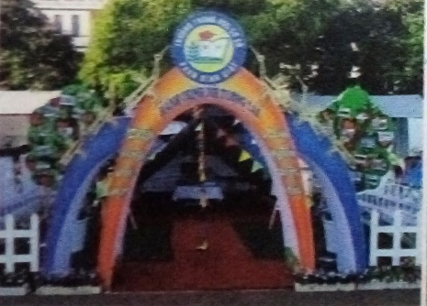  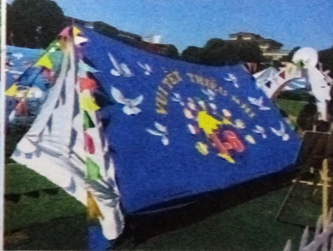  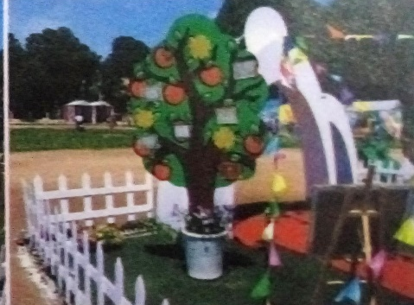  + Vị trí, không gian và ý nghĩa của việc cắm trại  + Trại gồm có những phần nào?  + Các hình thức trang trí  + Những vật liệu để trang trí  Chia lớp thành 4 nhóm, hướng dẫn HS tìm hiểu, thảo luận các nội dụng theo nhóm  Bước 2: Thực hiện nhiệm vụ:  - HS chia nhóm thảo luận  Bước 3: Báo cáo thảo luận  - Các HS báo cáo kết quả  - HS khác nhận xét, bổ sung  Bước 4: Kết luận nhận định  - GV nhận xét, bổ xung, đánh giá vè ý thức và cách thức thực hiện của từng nhóm | 1. Tìm hiểu về trại  + Trại là tổ chức sinh hoạt tập thể dành cho thanh thiếu niên, nhi đồng vui chơi giải trí trong những ngày lễ, ngày nghỉ.  + Trại thường được tổ chức ở nơi có không gian cảnh vật đẹp, thoáng và rộng.  + Trại gồm có: Cổng trại, lều trại, sân chơi và khuôn viên xung quanh  + Có thể tạo hình trại bằng nhiều loại vật liệu kết hợp với nhau.
Hoạt động 2: ( Tiết 2) Tạo hình trại
a. Mục tiêu:
- Nắm được ý tưởng tạo hình trại
- Tạo hình và trang trí được cổng trại và lều trại
- Tạo được hình và trang trí bối cảnh, không gian khuôn viên trại
b. Nội dung:
- Tạo hình và trang trí cổng trại
- Tạo hình và trang trí lều trại
- Tạo hình và trang trí bối cảnh, không gian khuôn viên trại
c. Sản phẩm:
- Tạo hình và trang trí được sản phẩm trại với các nhân vật, bối cảnh phù hợp với chủ đề. Giới thiệu, nhận xét và nêu được cảm nhận về sản phẩm.
- Thêm hứng thú và yêu thích với quy trình học tập hợp tác. Có ý thức học tập nghiêm túc.
d. Cách thực hiện:
Hoạt động của GV- HS | Sản phẩm dự kiến
Bước 1: Chuyển giao nhiệm vụ  - Giáo viên yêu cầu học sinh thảo luận nhóm tìm ý tưởng tạo hình trại  + Chủ đề của trại: Có thể chọn các chủ đề 20/11, 26/3, 1/6, ..  + Hình dáng và kích thước, tỉ lệ của lều trại, cổng trại và các bộ phận khác.  + Các bộ phận, chi tiết liên quan.  + Cách tạo hình và sử dụng vật liệu.  2.1. Tạo hình và trang trí cổng trại  - Giáo viên yêu cầu học sinh quan sát một số hình ảnh cổng trại để có thêm ý tưởng tạo hình và trang trí cổng trại.    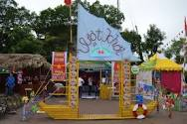  - Giáo viên hướng dẫn học sinh tạo hình và trang trí cổng trại theo từng bước.  2.2. Tạo hình và trang trí lều trại  - Giáo viên yêu cầu học sinh quan sát một số hình ảnh về lều trại để có thêm ý tưởng tạo hình và trang trí lều trại.  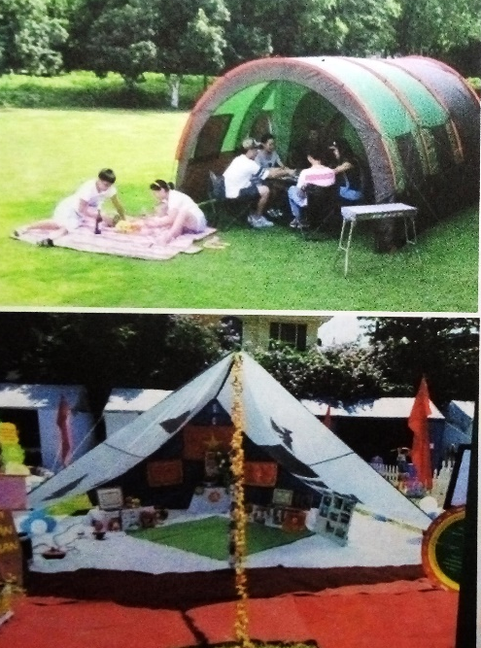  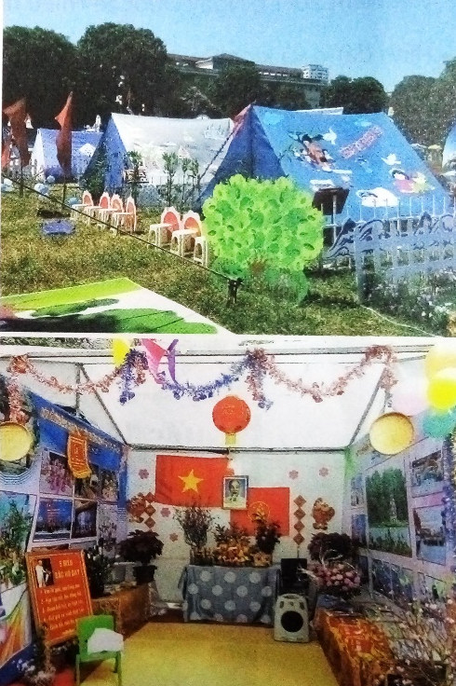  - Giáo viên hướng dẫn học sinh tạo hình và trang trí lều trại theo từng bước  2.3. Tạo hình và trang trí bối cảnh, không gian khuôn viên trại  - Giáo viên yêu cầu học sinh quan sát một số hình ảnh và thảo luận để tìm hiểu về cách tạo hình, trang trí không gian, khuôn viên của trại.  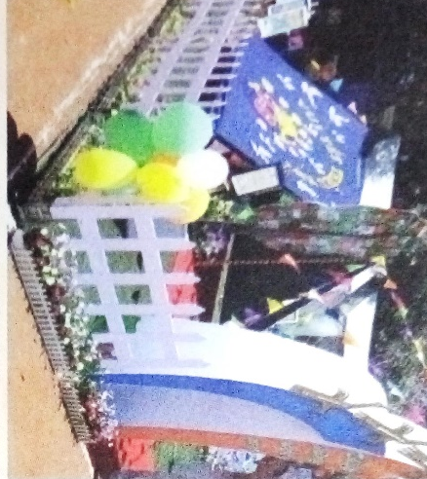  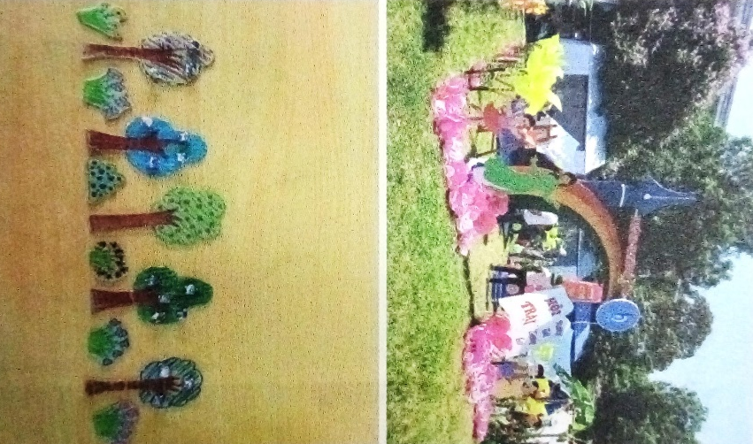  + Cách bài trí, sắp xếp.  + Vật liệu và cách tạo hình trang trí.  - Giáo viên hướng dẫn học sinh tạo hình và trang trí bối cảnh, không gian  2.4. Nhận xét  - Giáo viên yêu cầu các nhóm trình bày về các vật liệu sử dụng và cách làm của nhóm mình. Các nhóm khác nhận xét và góp ý cho nhóm bạn hoàn thiện sản phẩm:  + Bố cục chung  + Tỉ lệ của lều trại, cổng trại và các đồ vật trong khuôn viên.  Bước 2: Thực hiện nhiệm vụ:  - Thảo luận nhóm tìm ý tưởng.  - Quan sát tranh, ảnh thảo luận và trả lời câu hỏi  Bước 3: Báo cáo thảo luận  - Trình bày về sản phẩm của nhóm.  - Các nhóm khác nhận xét và góp ý cho nhóm bạn hoàn thiện sản phẩm  Bước 4: Kết luận nhận định  Giáo viên yêu cầu học sinh hoàn thiện tác phẩm theo sự đóng góp ý kiến của các bạn để tác phẩm hoàn thiện hơn. | 2. Tạo hình trại  2.1. Tạo hình và trang trí cổng trại  - Các bước thực hiện:  + Lựa chọn hình dáng cổng trại  + Tìm kích thước cổng trại và tạo hình.  + Trình bày tên trại và các thông tin khác theo ý tưởng của nhóm.  + Thêm các chi tiết trang trí cổng trại  - Giáo viên lưu ý: Kết hợp sử dụng nhiều vật liệu khác nhau để tạo dáng và trang trí cổng trại. Cổng trại nên được trang trí bằng màu sắc tươi sáng, rực rỡ.  2.2. Tạo hình và trang trí lều trại  - Các bước thực hiện:  + Lựa chọn hình dáng mái lều trại và tạo hình mái lều.  + Trang trí mái lều: Có thể vẽ trực tiếp, cắt dán hình ảnh lên mái lều trại hoặc sử dụng các nguyên liệu khác để trang trí.  - Giáo viên lưu ý: Có thể kết hợp thêm các dây hoa, lá cờ để trang trí cho lều trại vui mắt. bên trong lều trại thường trưng bày, trang trí các sản phẩm như: bàn ghế, lọ hoa, truyện, báo, tranh, ảnh, …  2.3. Tạo hình và trang trí bối cảnh, không gian khuôn viên trại  - Các bước thực hiện:  + Chọn các vật liệu phù hợp để tạo hình trang trí  + Thiết kế hàng rào quanh khu vực trại  + Trang trí cây cảnh, hoa lá, ..  + Thiết kế tranh, ảnh, pano, cờ hoa, ..  - Giáo viên lưu ý: Cần dựa trên bố cục tổng thể gồm cổng trại, lều trại để sắp xếp trang trí các đồ vật trong không gian khuôn viên hài hòa, cân đối về tỉ lệ và màu sắc.
Hoạt động 3: (Tiết 3) Tạo hình nhân vật
a. Mục tiêu:
- Nắm được cách tạo hình một nhân vật
- Tạo đưuọc hình dáng hoạt động theo chủ đề trang trí trại
- Phát triển năng lực hợp tác nhóm, tăng thêm tinh thần đoàn kết cho nhóm
b. Nội dung:
- Tìm hiểu và trình bày ý tưởng tạo hình nhân vật phù hợp với bối cảnh trại hè
- Thực hành tạo hình nhân vật
c. Sản phẩm:
- Tạo hình và trang trí được các nhân vật, bối cảnh phù hợp với chủ đề.
- Thêm hứng thú và yêu thích với quy trình học tập hợp tác. Có ý thức học tập nghiêm túc.
d. Cách thực hiện:
Hoạt động của GV- HS | Sản phẩm dự kiến
Bước 1: Chuyển giao nhiệm vụ  3.1. Tìm hiểu  - Giáo viên yêu cầu học sinh quan sát hình 10.6 để tìm hiểu về tạo hình nhân vật phù hợp với bối cảnh trại.  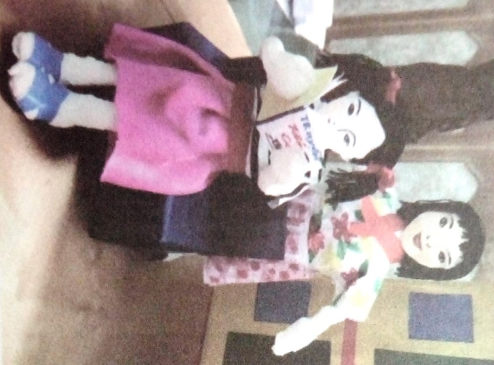  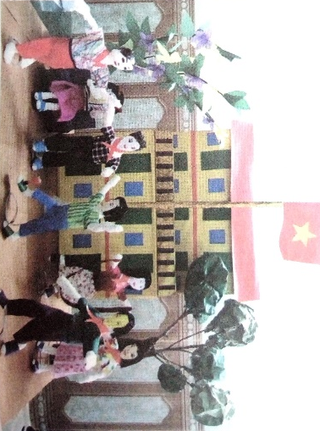  + Tư thế và dáng hoạt động của nhân vật.  + Hình thức và chất liệu tạo hình  3.2. Thực hành  - Giáo viên yêu cầu học sinh tạo hình nhân vật 2 chiều hoặc 3 chiều với các hoạt động phù hợp với chủ đề lều trại.  Bước 2: Thực hiện nhiệm vụ:  - Thảo luận nhóm tìm ý tưởng.  - Quan sát tranh, ảnh thảo luận và trả lời câu hỏi  Bước 3: Báo cáo thảo luận  - Trình bày về sản phẩm của nhóm.  - Các nhóm khác nhận xét và góp ý cho nhóm bạn hoàn thiện sản phẩm  Bước 4: Kết luận nhận định  Giáo viên yêu cầu học sinh hoàn thiện tác phẩm theo sự đóng góp ý kiến của các bạn để tác phẩm hoàn thiện hơn. | 3. Tạo hình nhân vật  3.1. Tìm hiểu  - Các dạng họat động  + Tỉ lệ, hình dáng  3.2. Thực hành  - Thực hành tạo hình nhân vật  - Giáo viên lưu ý: Sắp xếp các nhân vật trong không gian trại ở những vị trí thích hợp.
Hoạt động 4: ( Tiết 4) Trưng bày kết quả học tập
a. Mục tiêu:
- Hiểu được các cách giới thiệu, nhận xét và nêu cảm nhận về sản phẩm.
- Cảm thụ được vẻ đẹp thẩm mĩ, biểu đạt được ý tưởng, cảm xúc.
b. Nội dung
- Trưng bày sản phẩm
- Chia sẻ và thảo luận về sản phẩm
c. Sản phẩm
- Sản phẩm tạo hình của học sinh qua các tiết học trước
- Có ý thức học tập, giữ gìn và phát triển những giá trị nghệ thuật cha ông để lại.
d. Cách thực hiện
Hoạt động của GV- HS | Sản phẩm dự kiến
Bước 1: Chuyển giao nhiệm vụ  - Giáo viên hướng dẫn học sinh trưng bày sản phẩm tổng hợp ở những vị trí thích hợp, dễ quan sát. Có thể kết nối các không gian trại với nhau bằng cách sắp xếp bối cảnh hoặc thêm các chi tiết tạo sự liên quan.  - Hướng dẫn các nhóm giới thiệu về sản phẩm của nhóm mình, cùng tham gia đặt câu hỏi để chia sẻ, đánh giá và học tập.  + Về ý tưởng tạo hình trại  + Về chất liệu, hình dáng, tỉ lệ, màu sắc, bố cục và cách trang trí trại.  + Sự phù hợp của nọi dung câu chữ, thông tin, hình trang trí trên cổng trại với chủ đề  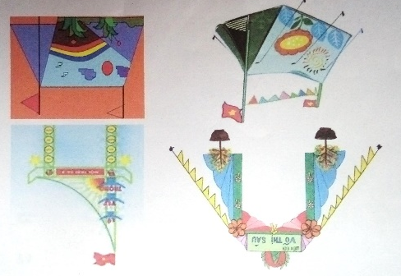  Bước 2: Thực hiện nhiệm vụ:  - Trưng bày sản phẩm ở vị trí thích hợp  Bước 3: Báo cáo thảo luận  Nhận xét, góp ý bổ sung cho sản phẩm của nhóm mình và nhóm bạn.  Bước 4: Kết luận nhận định  Giáo viên nhận xét | 4. Trưng bày và giới thiệu sản phẩm  -
C. HOẠT ĐỘNG LUYỆN TẬP
a. Mục tiêu:
– Giúp HS củng cố lại kiến thức để hoàn thành BT
b. Nội dung:
- Tập thuyết trình và giới thiệu sản phẩm về mô hình trại
c. Sản phẩm: Bài thuyết trình của HS
d. Cách thực hiện
- GV nêu nhiệm vụ:
+ Tập thuyết trình và giới thiệu sản phẩm về mô hình trại
- HS tiếp nhận thực hiện nhiệm vụ
- GV nhận xét
D. HOẠT ĐỘNG VẬN DỤNG
a. Mục tiêu
– Biết cách vận dụng các kiến thức đã học vào thực tiễn
b. Nội dung:
- Tự thiết kế, trang trí được một kiểu cổng trại hay lều trại theo ý thích.
- Biết lựa chọn và kết hợp các nguyên liệu để tạo mô hình trại
- Tham gia vào các hoạt động tập thể của nhà trường hay khu phố, nơi dân cư sinh sống khi tổ chức cắm trại.
c. Sản phẩm
- Kết quả bài thực hành của HS
d. Cách thực hiện
- GV yêu cầu HS:
+ Tự thiết kế, trang trí được một kiểu cổng trại hay lều trại theo ý thích.
+ Biết lựa chọn và kết hợp các nguyên liệu để tạo mô hình trại
+ Tham gia vào các hoạt động tập thể của nhà trường hay khu phố, nơi dân cư sinh sống khi tổ chức cắm trại.+ Họa sĩ Bùi Xuân Phái (1920 – 1988)
Rút kinh nghiệm:
…………………………………………………………………………………..
…………………………………………………………………………………..
…………………………………………………………………………………..

